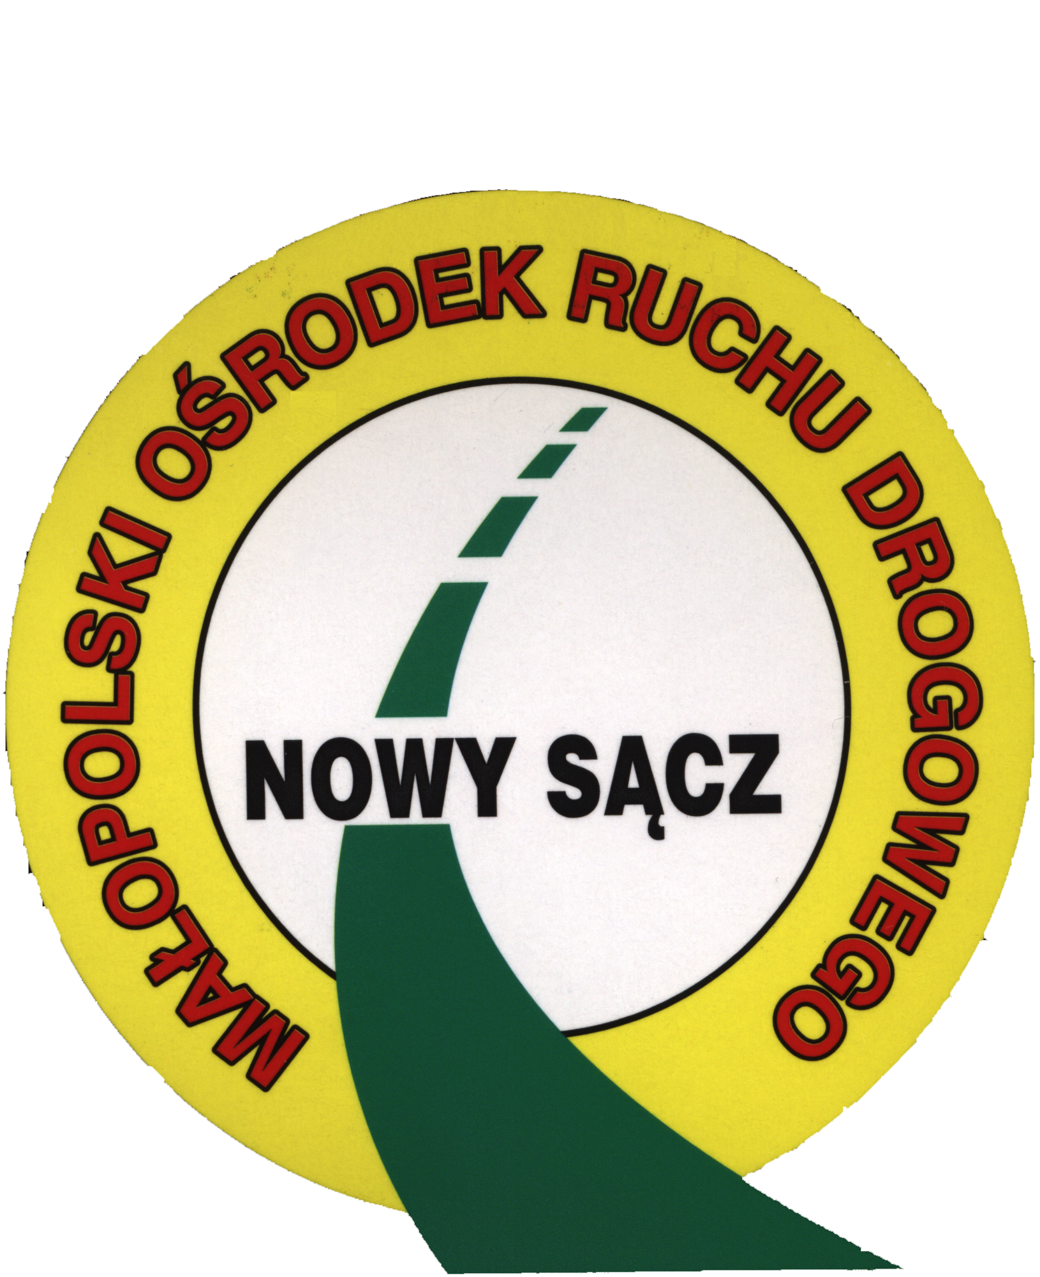 | MAŁOPOLSKI OŚRODEK RUCHU DROGOWEGO W NOWYM SĄCZU  ul.29 Listopada 10, 33-300 Nowy Sącz  tel. 18/ 449-08-99, fax: 18/ 449 08 81, e-mail: szkolenia@mord.pl
KARTA ZGŁOSZENIA

UDZIAŁU W SZKOLENIU POWODUJĄCYM ZMNIEJSZENIE LICZBY PUNKTÓW ZA NARUSZENIE PRZEPISÓW RUCHU DROGOWEGO

PROSZĘ O WYPEŁNIENIE DRUKOWANYMI LITERAMI

Data szkolenia: ……………………………………….

Nazwisko i imię:

Data urodzenia:

Miejsce urodzenia:

PESEL:

Kategorie prawa jazdy: …………………………………..…..

Nr telefonu: ………………………………….……………..

Adres e-mail: ………………………………………………...

Adres korespondencyjny:

kod pocztowy
-

Poczta
Ulica / Miejscowość
Nr domu Nr mieszkania

Ewidencję za punkty prowadzi Komendant Wojewódzki Policji w:
/ w przypadku zameldowania na terenie woj. małopolskiego – wpisać Kraków/

Warunki uczestnictwa:
1. Aby zapisać się na szkolenie należy niezwłocznie, najpóźniej następnego dnia od zgłoszenia telefonicznego przedłożyć:
a/ wypełnioną i podpisaną kartę zgłoszenia
b/ potwierdzenie dokonania płatności za szkolenie.
Płatność w kwocie 1.000 zł należy dokonać na rachunek:
Małopolski Ośrodek Ruchu Drogowego w Nowym Sącz ul. 29 Listopada 10, 33-300 Nowy Sącz;
PKO BANK Polski SA 69 1020 2892 0000 5202 0786 6785.
2. Brak kompletu dokumentów, o których mowa w pkt 1, skutkuje niezapisaniem osoby na szkolenie.

OŚWIADCZENIE

Niniejszym oświadczam, że w dniu rozpoczęcia szkolenia:
1. Nie przekroczyłem/am 24 punktów karnych w okresie określonym ustawą, a także nie będą mi przypisane kolejne punkty, które mogłyby być nałożone za wcześniej popełnione wykroczenia na terenie Polski, skutkujące przekroczeniem dopuszczalnego limitu 24 punktów karnych;
2. Prawo jazdy posiadam od ponad 12 miesięcy;
3. Nie uczestniczyłem/am w przeciągu ostatnich 6-ciu miesięcy w tego rodzaju szkoleniu;
4. Mam świadomość, że warunkiem otrzymania zaświadczenia jest uczestnictwo we wszystkich przewidzianych programem szkolenia zajęciach;
5.Przyjmuję do wiadomości, że zwrot opłaty za szkolenie może nastąpić wyłącznie w przypadku poinformowania Organizatora o rezygnacji na trzy dni robocze przed planowanym terminem rozpoczęcia szkolenia;
6. Opłata nie podlega zwrotowi w przypadku:
a/ pisemnej rezygnacji ze szkolenia na dwa lub mniej dni roboczych przed rozpoczęciem szkolenia;
b/ nieobecności uczestnika na szkoleniu;
c/ braku uczestnictwa we wszystkich, przewidzianych programem szkolenia zajęciach;
d/ niespełnienia warunków do obniżenia liczby punktów, o których mowa w pkt. 1-3.

Zgadzam się na powyższe warunki oraz oświadczam, że zapoznałam/em się z „Regulaminem szkoleń przeprowadzanych przez Małopolski Ośrodek Ruchu Drogowego w Nowym Sączu” i akceptuje jego treść.

Wyrażam zgodę na przetwarzanie moich danych osobowych przez Małopolski Ośrodek Ruchu Drogowego w Nowym Sączu ul.29 Listopada 10.
Zgodnie z ogólnym rozporządzeniem o ochronie danych osobowych Parlamentu Europejskiego i Rady (UE) 2016/679 z dnia 27 kwietnia 2016, informuję, iż:
1) Administratorem Pani/Pana danych osobowych jest Małopolski Ośrodek Ruchu Drogowego w Nowym Sączy ul.29 Listopada 10;
2) Inspektorem ochrony danych w Małopolskim Ośrodku Ruchu Drogowego jest Agnieszka Rossmanith tel.18 44 90 880, mail: iod@mord.pl ;
3) Pani/Pana dane osobowe przetwarzane będą w celu wydania zaświadczenia ukończenia szkolenia/kursu na podstawie art. 6 ust 1 pkt a i c
4) odbiorcą Pani/Pana danych osobowych będzie właściwy Komendant Wojewódzki Policji
5) Pani/Pana dane osobowe będą przechowywane przez okres 5 lat
6) posiada Pani/Pan prawo dostępu do treści swoich danych oraz prawo ich sprostowania, usunięcia, ograniczenia przetwarzania, prawo do przenoszenia danych, prawo wniesienia sprzeciwu, prawo do cofnięcia zgody w dowolnym momencie bez wpływu na zgodność z prawem przetwarzania;
7) ma Pan/Pani prawo wniesienia skargi do Prezes Urzędu Ochrony Danych Osobowych /PUODO/ gdy uzna Pani/Pan, iż przetwarzanie danych osobowych Pani/Pana dotyczących narusza przepisy ogólnego rozporządzenia o ochronie danych osobowych 2016/679;
8) podanie przez Pana/Panią danych osobowych jest warunkiem wykonania usługi oraz wymogiem ustawowym na podstawie obowiązującego Rozporządzenia Ministra Spraw Wewnętrznych i Administracji w sprawie ewidencji kierujących pojazdami naruszających przepisy ruchu drogowego.
9) Pani/Pana dane nie będą przetwarzane w sposób zautomatyzowany w tym również w formie profilowania.

Świadoma/y odpowiedzialności karnej wynikającej z art. 272 k.k. oświadczam, że na dzień zgłoszenia niniejszego wniosku dane w nim zawarte są zgodne ze stanem faktycznym, co potwierdzam własnoręcznym podpisem.

………………………………………………….. ……………………………………………………..……………….
Miejscowość i data Podpis osoby zgłaszającej się na kurs

